Category Archives: Hotel Het Drentse Wold

Ansichtkoate van café-petit restaurant De Harmonie
5 juni 2022
Bijgaand afgebeelde zwart-wit ansichtkaart, gelukkig zonder gekartelde rand, in is juni 1972 uitgegeven door JosPé in Arnhem. De kaart was te koop bij Café-Petit Restaurant De Harmonie, adres Zorgvlied 38, telefoon 05212-7254.
Let op de reclame voor Martini Vermouth, Benegas, Horna IJs, Sparks frisdrank en Oranjeboom bier aan de gevel en op het terras. En let ook op de stoelen en de ijscobak op het terras.
De redactie weet niet wanneer de naam Café-Petit Restaurant De Harmonie is veranderd in Hotel-Restaurant Het Drentse Wold. Wie van de zeer gewaardeerde bezoekers van ut Deevers Archief weet dat wel ?
Hotel-restaurant Het Drentse Wold sloot op 1 mei 2002 voorgoed haar deuren. De zeer gewaardeerde bezoeker van ut Deevers Archief wordt geattendeerd op het bericht Café-restaurant Ut Dreinse Wold besteet neet mièr.
In het op vrijdag 9 juli 2021 uitgegeven Magnus Opus Fragmenten Uit Het Verleden Van De Vroegere Gemeente Diever van de Historische Vereniging Vroegere Gemeente Diever is in het hoofdstuk Zorgvlied op bladzijde 211 een flink bijgesneden afbeelding van een exemplaar van de hier afgebeelde ansichtkaart opgenomen. De redactie merkt wel op dat in het genoemde Magnum Opus heel veel afbeeldingen van foto’s, ansichtkaarten en zo voort nodeloos zijn bijgesneden.
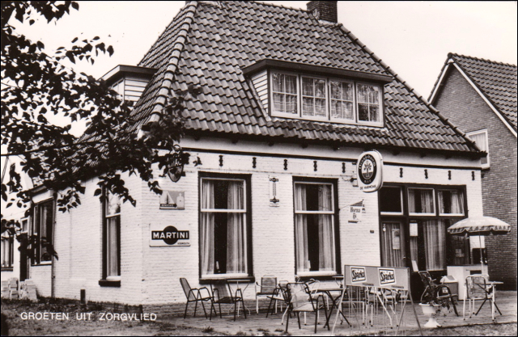
Ansichtkoate, Hotel Het Drentse Wold, Zorgvliet Leave a comment

Café-Restaurant ut Dreinse Wold besteet neet mièr
10 maart 2020
In het streekblad De Westervelder verscheen op 19 april 2001 het navolgende bericht over de definitieve sluiting van café-restaurant-pension ’t Drentse Wold aan de Dorpsstraat op Zorgvlied.
Drentse Wold sluit definitief
Zorgvlied – Hotel-restaurant Het Drentse Wold zal 1 mei voorgoed haar deuren sluiten. Daarom zal op maandag 30 april tussen 20.00 en 22.30 uur aan de inwoners en klantenkring de gelegenheid worden geboden afscheid te nemen. Onder het genot van een hapje en een drankje kan iedereen voor de laatste keer nog eens in het bedrijf rondkijken om de achterliggende periode te kunnen afsluiten.
Aantekeningen van de redactie van ut Deevers Archief
In het archief met afbeeldingen van bewoonde objecten op Zorgvliet zijn bijgaande afbeeldingen aanwezig.
De eerste twee afbeeldingen staan op een soort van wervingskaart of reclamekaart (dus geen ansichtkaart), want op de achterkant staan ook wervende teksten.
De redactie heeft de kleurenfoto (afbeelding 4) gemaakt op 17 april 2008, dat is alweer een aantal jaren geleden. Een foto heeft historische waarde, voordat je het in de gaten hebt.
Afbeelding 1
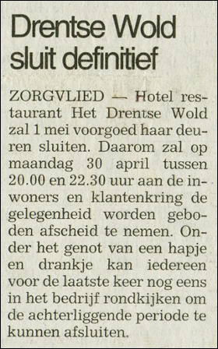
Afbeelding 2
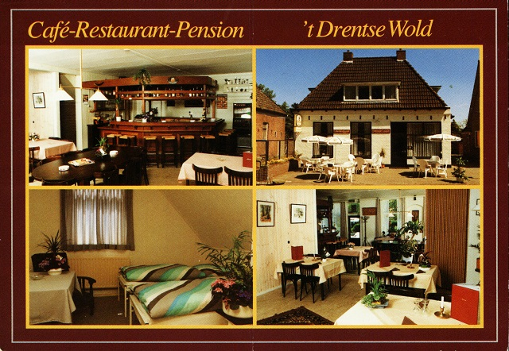
Afbeelding 3
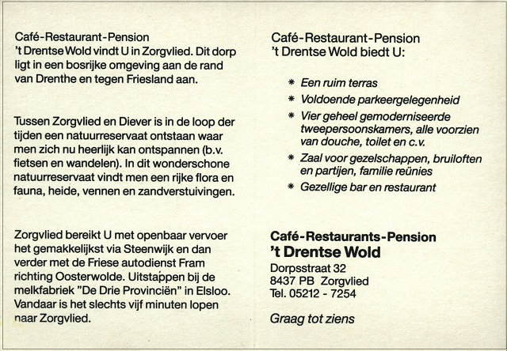
Afbeelding 4